

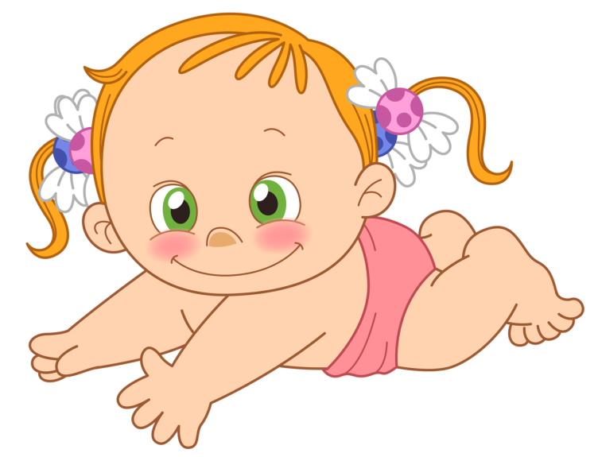**«Пограємо з носиком»**  
1. Організаційний момент  
«Знайди і покажи носик»  
Діти зручно розсаджуються і показують свій носик дорослому  
2. Основна частина  
Ігрові вправи з носиком.  
  
**«Допоможи носику зібратися на прогулянку»**  
Кожна дитина бере носову хустку або серветку і ретельно очищає свій ніс самостійно або за допомогою дорослого.  
  
**«Носик гуляє»**  
Дорослий пропонує дітям міцно закрити рот, щоб він не заважав гуляти і добре дихати носу.  
Старшим дітям можна запропонувати вимкнути дихання ротом, підібгавши кінчик язика до твердого неба. У обох випадках вдих і видих виконує через ніс.  
  
**«Носик пустує»**  
На вдиху дитина чинить опір повітрю, натискаючи великим і вказівним пальцями однієї руки на крила носа.  
  
**«Носик нюхає приємний запах»**  
Дитина виконує 10 вдихів-видихів через праву і ліву ніздрю, по черзі закриваючи їх вказівним пальцем.  
  
**«Носик співає пісеньку»**  
На видиху малюк постукує вказівним пальцем по крилах носа і співає: «Ба - бо - бу».  
  
**«Пограємо носиком»**  
Дитина розташовує на переніссі вказівні пальці і виконує ними рух до крил носа, потім вгору і назад.  
Таким чином робиться як би розтирання.  
Завершальний етап.  
  
**«Носик повертається додому»**  
Діти прибирають хустки і серветки. Показують дорослому, що їх носик повернувся. Ігрові вправи можна супроводжувати віршами:  
Підходь до мене дружок  
І сідай скоріш в кружок.  
Носик швидше ти знайди  
Та мені покажи.  
Треба носик очищати  
На прогулянку збирати.  
Ротик свій ти закривай  
Тільки з носиком гуляй.  
От так носик-пустун!  
Він пустувати у нас звик.  
Тихіше, тихіше, не поспішай  
Ароматом подихай.  
Добре гуляти в саду  
І співає ніс: «Ба-бо-бу».  
Треба носик нам погріти  
Потерти його трохи  
Нагулявся носик мій  
Йде додому він мерщій  
  
**«Кулька»**  
Запропонуйте дитині уявити, що в животику у неї надувна кулька. Вдих носиком - кулька надувається і становиться велика-велика. Животик випинається. Видих - кулька здувається із звуком -с-, -з- або -ш-. Нехай малюк виповнить вправу 3-4 рази.

**«Вітер»**  
Як шумить вітер? А ось так! Вдих носиком. Видих ротиком, долонька торкається ротика і дитина без голосу вимовляє "звук індіанця" - це шумить вітер. Вправу слід повторити 3-4 рази.  
  
**«Квітка»**  
Дитина уявляє, що вона на полі квітів, зриває одну квітку і нюхає її - вдих носиком. Видих ротиком зі звуком –а, як пахне квітка. Запропонуйте малюкові понюхати 4-5 квіток.  
  
**«Годинничок»**  
Стоячи, ноги злегка розставити, руки опустити. Розмахуючи прямими руками вперед і назад, вимовляти «тік-так». Повторити 10-12 разів.  
  
**«Трубач»**  
Сидячи, кисті рук стиснуті в трубочку, підняті вгору. Повільно видихаючи, голосно вимовляти «п-ф-ф-ф». Повторити 4-5 разів.  
  
**«Півень»**  
Встати прямо, ноги нарізно, руки опустити. Підняти руки в сторони, а потім плескати ними по стегнах. Видихаючи, вимовляти «ку-ка-рі-ку». Повторити 5-6 разів.  
  
**«Каша кипить»**  
Сидячи, одна рука лежить на животі, інша-на грудях. Втягуючи живіт - вдих, випинаючи живіт - видих. Видихаючи, голосно вимовляти «ф-ф-ф-ф-ф». Повторити 3-4 рази.  
  
**«Паровозик»**  
Ходити по кімнаті, роблячи поперемінні рухи руками і примовляючи «чух-чух-чух». Повторювати протягом 20-30 секунд.  
  
**«На турніку»**  
Стоячи, ноги разом, гімнастичну палицю тримати в обох руках перед собою. Підняти палицю вгору, піднятися на носки-вдих, палицю опустити назад на лопатки-довгий видих. Видихаючи, вимовляти «ф-ф-ф-ф-ф». Повторити 3-4 рази.  
  
**«Кроком руш!»**  
Стоячи, гімнастична палиця в руках. Ходьба, високо піднімаючи коліна. На 2 кроки-вдих, на 6-8 кроків - видих. Видихаючи, вимовляти «ти-ш-ш-ше». Повторювати протягом 1,5 хвилини.  
  
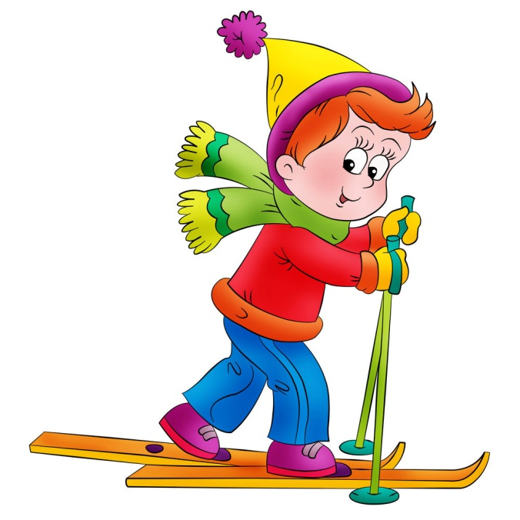**«Насос»**  
Встати прямо, ноги разом, руки опущені. Вдих, потім нахил тулуба в сторону-видих, руки ковзають уздовж тулуба, при цьому голосно вимовляти «с-с-с-с-с», «с-с-с-с». Повторити 6-8 нахилів у кожну сторону.  
  
**«Регулювальник»**  
Стоячи, ноги розставлені на ширину плечей, одна рука піднята вгору, інша відведена в сторону. Вдих носом, потім поміняти положення рук і під час подовженого видиху вимовляти «р-р-р-р-р». Повторити 5-6 разів.  
  
**«Летять м'ячі»**  
Стоячи, руки з м'ячем підняті вгору. Кинути м'яч від грудей вперед. Вимовляти, видихаючи, тривале «у-х-х-х-х». Повторити 5-6 разів.  
  
**«Вирости великий»**  
Встати прямо, ноги разом, підняти руки вгору, добре потягнутися, піднятися на носки-вдих, опустити руки-вниз, опуститися на всю ступню - видих. Видихаючи, вимовляти «у-х-х-х-х». Повторити 4-5 разів.  
  
**«Лижник»**  
Імітація ходьби на лижах протягом 1,5-2 хвилин. На видиху вимовляти «м-м-м-м-м».

**«Маятник»**  
Стоячи, ноги розставлені на ширину плечей, палицю тримати за спиною на рівні нижніх кутів лопаток. Нахиляти тулуб в боки. При нахилі-видих, вимовляти «т-у-у-у-х-х».  
  
Повторити 3-4 нахилу в кожну сторону.

**«Гуси летять»**  
Повільна ходьба протягом 1-2 хвилин. Піднімати руки в сторони - вдих, руки вниз-видихнув, вимовляти «г-у-у у-у».  
  
